Kapot
Carry Slee
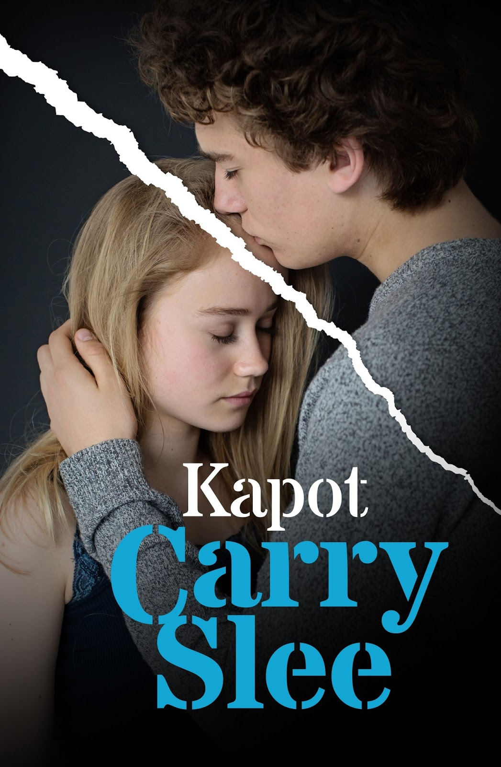

Naam: Tobias de Kruiff
Klas: 3ZW
Vak: Nederlands
Docent: Hans van der burg
Datum: 11 januari 2017

Inhoudsopgave bladzijdes

Zakelijke gegevens 3
Inleiding 4
Hoofdstuk 1 5
Hoofdstuk 2 10
Hoofdstuk 3 11
Hoofdstuk 4 12
Bijlage 13

Zakelijke gegevens

Titel: Kapot
Schrijver: Carry Slee
1e druk: 2015
Gelezen druk: 2015
Bladzijdes: 271
Genre: jeugdboek, young adult
Uitgever: Overamstel uitgevers

Inleiding

Ik had dit boek van mijn zus gekregen.
zij zei dat het een heel mooi boek is om te lezen,
En dat het de moeite waard is.
Ik lees veel boeken van Carry Slee en dat blijven mooie boeken.
Vandaar ook dat dit boekenverslag weer over een boek van Carry Slee gaat.
Als ik ga lezen wordt ik lekker rustig. En je kan dan ook lekker wegdromen.

Hoofdstuk 1

Hoofdpersonen:

- Julia: is veertien jaar en kan goed zingen. Ze heeft een goede band met haar broer, maar dat verandert als haar ouder gaan scheiden. Ze kiest de kant van haar moeder. Ze is jaloers als haar broer haar vriendin afpakt. Later krijgt ze verkering met Rutger.

- Thijs: is een vijftien jarige jongen. hij speelt samen met zijn zusje en twee andere jongens in een band. Hij is gek op zijn zusje en verliefd op Emma. Alles verloopt goed, totdat zijn vader en moeder ruzie krijgen. Hij kiest de kant van zijn vader, en gaat bij hem wonen.

Bij personen:

- Emma: is de beste vriendin van Julia. Ze kunnen goed met elkaar opschieten. Later heeft ze verkering met de broer van Julia (Thijs).

- Vader en moeder van Thijs en Julia: ze maken constant ruzie. Julia en Thijs worden er gek van. Thijs kiest de kant van zijn vader die hem helemaal inpakt. Julia trapt hier niet in en kiest voor haar moeder die er helemaal doorheen zit. Haar moeder wil er van alles aan doen om haar vader kapot te maken.

Wat zijn de problemen van de hoofdpersonen?

- Thijs en Julia: ze hebben beide veel verdriet door alle ruzies thuis. En al helemaal als hun ouders gaan scheiden. Het klikt niet echt meer als hun ouders gescheiden zijn. Maar dat komt later in het verhaal wel weer goed.

Hoe heeft de schrijver spanning in het verhaal gebracht?

- Bij de boeken van Carry Slee zit vaak op het einde van het boek een twist (een wending van het verhaal). Ook zie je vooral in de boeken psychologische spanning terug komen.

- In het begin van het boek krijg je te horen dat Emma Thijs leuk vindt maar dat Thijs Emma ook leuk vindt. Maar het elkaar te vertellen dat doen ze niet.

- Het is best wel spannend te lezen wanneer ze de liefde bekennen.

- Ook ib het laatste hoofdstuk van het boek gebeurt van alles. Ook is dit psychologische spanning.

- Julia en Thijs ouders zijn gescheiden en zo Julia en Thijs ook want Julia kiest voor zijn vader en Julia voor haar moeder. Maar op een gegeven moment aan het einden van het boek zitten ze beide in de rechtbank en zegt Thijs dat hij bij zijn zusje en bij zijn moeder gaat wonen.

Tijd en plaats in het verhaal:
- In het boek wordt niet vertelt in welke tijd of periode het verhaal zich afspeelt. Als ik zou moeten kiezen in welke tijd het zich zou afspelen, dan zou ik zeggen dat het zich nu afspeelt. Omdat qua taalgebruik en de manier waarop de schrijver het verhaal geschreven heeft dan is dat wel iets van mijn tijd.

- De plaats waar Kapot zich afspeelt is niet duidelijk. Wat ik wel weet is dat het zich op een aantal locaties afspeelt zoals: op de woonboot van de vader van Julia en Thijs, het huis waar de moeder van Thijs en Julia woont, in het café Roodkapje (waar ook veel over gesproken wordt) en natuurlijk het huis van Astrid (de vriendin van de moeder van Julia en Thijs. Deze vier locaties komen echt veel voor in het boek.

- Het verhaal wordt chronologisch vertelt want: het heden wordt niet onderbroken door het verleden.

- De vertelde tijd van het boek kan ik ook niet invullen. Als er geen tijd of periode in het boek staat weet ik ook niet hoelang het verhaal duurt.

Titelverklaring:
- Kapot: ik vindt de titel echt goed bij het boek passen want, Kapot verwijst naar de rotte situatie waarin Julia en Thijs leven. Door alle ruzies tussen beide ouders maakt dat het leven van Julia en Thijs anders door verdriet en doordat ze elkaar niet meer zien.

- Twee andere en passende titels voor het boek:

- Gescheiden
- Julia en Thijs

Genré:
- Young Adult roman.

- Het boek is heel realistisch beschreven en je leeft mee met Thijs en Julia.

- Het verhaal kan ook in werkelijkheid gebeuren want, er zijn vaak zat vechtscheidingen. Vechtscheidingen die goed en slecht aflopen.

Thema:
Liefdesrelatie: problemen/ echtscheiding.

- Het verhaal laat zien welke problemen er in een gezin kunnen ontstaan als beide ouders tot inzicht zijn gekomen dat voortzetting van het huwelijk niet goed is.

- Maar de ouders van Thijs en Julia maken er een zootje van.

- Ze vechten elkaar eerst de tent uit, daarna gaan ze uit elkaar wonen en proberen ze beiden de kinderen voor zich te winnen.

Samenvatting

Julia en haar broer Thijs zitten samen in een band (Vuurwerk). Emma, de beste vriendin van Julia is verliefd op Thijs. Binnenkort is er een schoolfeest op de school van Emma. De band die daar zou spelen heeft afgezegd en de band van Julia en Thijs mag er nu optreden.
Ondertussen is er bij Julia en Thijs thuis veel ruzie. Hun ouders zijn constant tegen elkaar aan het schreeuwen. Hun vader besluit een tijdje het huis uit te gaan. Hun ouders zijn er allebei van overtuigd dat zij gelijk hebben en dat de andere ouder de kinderen tegen hem/haar probeert op te zetten. Julia en Thijs krijgen hierdoor ook ruzie. Julia probeert haar boosheid over de situatie thuis in een liedje te verwerken. Ze laat de tekst lezen aan Thijs. Hij vindt het geweldig en zorgt dat er muziek bij komt.
Door de zenuwen over het optreden en de ruzies thuis voelt Julia zich ellendig. Wat er nog een schepje bovenop doet, is dat Emma en Thijs nu verkering hebben. Ze kijken totaal niet meer naar haar om en hebben alleen nog maar aandacht voor elkaar.
En dan blijkt dat haar moeder niet naar het optreden op het schoolfeest is komen kijken, omdat ze zich zielig voelde. Julia was bang dat er iets met haar moeder was toen ze haar niet op het feest zag. Ze is als een gek naar huis gefietst en daar zat haar moeder voor de openhaard met een fotoalbum. Ze was haar trouwfoto’s aan het verbranden.
Julia was woedend, ze schreeuwde tegen haar moeder en vluchtte het huis uit. Op weg naar het huis van Astrid (een goede vriendin van haar moeder). Later blijkt dat Astrid de reden was dat haar vader weg is, zij is de gene met wie haar vader al een tijdje een relatie heeft.
De vader van Thijs en Julia vermaakt zich prima op zijn eigen woonboot. Door hem wordt het definitief. Hun ouders gaan scheiden. Een tijd lang woont Thijs bij zijn vader en gaat het niet goed tussen hem en Julia. Dit houden de twee familieleden niet lang vol en op het allerlaatste moment bij de scheiding maakt Thijs duidelijk dat hij weer bij zijn moeder en Julia gaat wonen.

Hoofdstuk 2

ik vond het een leuk maar ook spannend en een mooi boek om te lezen.
Ik vond de verhaallijn echt leuk en mooi want de ik hou van lezen en vooral de boeken van Carry Slee maar in dit boek zie je echt hoe dat nou gaat bij zo´n vechtscheiding.
Door al die ruzies maakt dat het boek veel spannender op.

Hoofdstuk 3

In 1949 werd Carry Slee geboren in Amsterdam. Haar eerste boek kwam uit in 1989, ze heeft inmiddels al vele titels op haar naam staan. Voordat ze begon met publiceren gaf ze drama op een middelbare school.
Ze schrijft voor verschillende doelgroepen: kleuters, 10+, 12+ en 16+. Ze schreef o.a. Spijt, Kapot, Brainwash en Verdacht (die net uit is). Carry heeft een partner en twee kinderen, ze woont in Bergen.

Hoofdstuk 4

Ander slot:
Alles veranderd, Emma maakt het uit met Thijs en Rutger maakt het uit met Julia.
Daardoor zien en spreken Julia en Thijs elkaar weer vaker.
Woensdag middag spreken ze weer af, dit keer in roodkapje (een klein cafétje).
Ze bestellen allebei iets lekkers. Ze gaan kletsen over hoe het nu veder zou moeten gaan.
Dan komt Thijs met het idee om hun vader en moeder weer bij elkaar te laten komen om weer opnieuw te kunnen beginnen, geen ruzies thuis meer. Julia twijfelt en zegt dat dat niet gaat werken. Maar ze gaat met het idee van Thijs mee. Die volgende week hebben ze geregeld dat beide ouders komen naar roodkapje maar wat ze niet weten is dat zowel de moeder van Thijs en Julia als de vader komt.
Als ze beide aankomen is het gelijk mot met de twee maar het gaat niet slecht.
Ze gaan met zijn vieren bij elkaar zitten Julia en Thijs tegenover elkaar en hun ouders ook.
Ze gaan rustig met elkaar praten en het gaat super, ze er van overtuigd zijn dat het weer klikt tussen hun tweeën. Dan vraagt de vader van Thijs en Julia aan hun moeder of hij weer thuis mag komen wonen, hun moeder zegt ja. Thijs en Julia zijn super blij en Thijs pakt haar zus beet en geeft haar een dikke kus en knuffel.

Bijlage

Hoofdstuk 2 (bladzijde: 8, 9 en 10):

Als Julia uit school thuiskomt hoort ze het geschreeuw, de dreigende stemmen.
‘Ik haat je!’ roept haar moeder. ‘Je bent nooit thuis en die ene keer dat we je zien kom je ons leven kapotmaken.’
‘Wie veroorzaakt hier verdomme de puinhoop?’ buldert haar vader.
Julia houdt haar adem in. Ze wrijft over haar hoofd. De laatste tijd heeft ze vaak hoofdpijn. Ze wil het niet horen, maar toch blijft ze halverwege de trap staan.
‘Klootzak!’ roept haar moeder. ‘Ik heb helemaal niet in je mobiel gekeken.’
‘O nee? Hoe komt dat bericht dan open?’
‘Weet ik veel. Ik kan niet weten bij wel wijf jij je mobiel laat liggen.’
‘Ik waarschuw je!’ ze hoort haar vaders voetstappen.
‘Als je gaat dreigen bel ik de politie!’
Thijs komt de trap af. ‘Wat nu weer?’ Hij kijkt zijn zus vragend aan.
‘Gedoe over papa’s mobiel. Hij denkt dat mama een bericht heeft geopend.’ Waarom vertelt ze Thijs niet wat ze zag toen ze vanochtend beneden kwam?
Haar moeder keek met een rood hoofd op de mobiel van hun vader. Toen ze Julia zag legde moeder de mobiel snel weg.
Julia deed net of ze niks had gezien. ‘Dus zo ver is het al,’ zegt Thijs.
‘Ze loeren in elkaars mobiel. Denk jij dat mam zo gestoord is om dat te doen?’
Julia schrikt van het kwade gezicht van Thijs. ‘Zou mama echt zo crazy zijn?’ dringt hij aan. Julia kijkt hem aan. ‘Nee,’ hoort ze zichzelf zeggen. ‘Zoiets doet mama niet.’

Even later zit Julia achter haar bureau. De voordeur slaat met een klap dicht. Maar hij wordt weer opengerukt. Julia springt op en kijkt uit het raam.
Haar moeder rent achter haar vader aan. Ze trekt het portier van zijn auto open. ‘Ga maar gauw, lafaard!’ schreeuwt ze.
Ze moet haar proefwerk Engels leren, maar het lukt niet. De leugen gonst maar in haar hoofd. Het was ondenkbaar dat ze ooit tegen Thijs zou liegen. Misschien moet ze het hem eerlijk vertellen.
Als ze zijn kamer in komt zit Thijs te luisteren naar U2. ‘Papa is weggereden.’
‘Dat zou ik ook doen als mijn vrouw in mijn mobiel keek.’
Thijs zet de muziek zachter en kijkt Julia aan. ‘Mama zoekt ruzie, weet je dat? Ik baal ervan.’
‘Papa is ook niet bepaald lekker bezig de laatste tijd,’ zegt Julia.
‘Hoezo niet? Wat doet hij dan? Mama zit hem voortdurend te jennen.’
‘Ze is bang dat hij haar bedriegt.’
‘Heeft ze bewijzen dan?’
‘Ze voelt het,’ zegt Julia.
‘Lulkoek. Hersenspinsels. Dat is niks voor papa.’
Julia kijkt haar broer aan. Ze wordt er verdrietig van dat ze er alle twee anders over denken. Thijs staat op. ‘Kom op, zus, we moeten gaan.’
Julia knikt. Ze gaan voor het eerst naar hun nieuwe repetitieruimte. Eerst mochten ze in een van de twee garages van Erics ouders muziek maken, totdat ze nieuwe buren kregen die klaagden. Erics ouders wilden geen ruzie, daarna moesten ze een andere ruimte zoeken voor de band. Thijs en Julia vonden het belachelijk.
Iedereen heeft daar lappen tuin, zeiden ze tegen elkaar. Hoe kunnen die mensen nou last hebben van onze muziek?
Bij diezelfde buren lopen twee grote honden in de tuin rond die voortdurend blaffen.
Dat mag zeker wel. Gelukkig kwam hun vader met zijn magazijn. De ruimte erachter gebruikt hij toch niet. Het is een superplek op een industrieterrein. Ze kunnen de versterkers zo hard zetten als ze willen, niemand die het hoor.

